Alexandre Perron

Cégep de Chicoutimi

11/04/2022

Cahier de conception

Développement d’application avancé

# Note d’édition

Création de l’œuvre : Alexandre Perron

Collaboration : Aucun

Actualisation : Aucun

### Condition d’utilisation

L’auteur du cahier de conception autorise les enseignant du cégep de Chicoutimi à utiliser ce travail dans le cadre de leurs fonctions.

En cas d’utilisation d’une partie mineur du texte, l’auteur demande la reconnaissance de son travail par la mention de celui-ci et il recommande de le consulté au préalable.

L’utilisation d’une partie majeure du texte pour la création d’un autre est totalement prohibée, à moins d’un avis contraire fournis par l’auteur.

### Reconnaissance et protection du droit d’auteur

Selon l’article 8-1.03 de la convention collective des enseignants, les cahiers de notes ou notes de cours ne peuvent être utilisés sans le consentement explicite de l’auteur. De plus, selon l’annexe V-4 la reproduction sous une forme quelconque, la présentation en public et  
la publication d’un œuvre est un droit exclusif appartenant à l’auteur.

# Table des matières

Note d’édition 1

Condition d’utilisation 1

Reconnaissance et protection du droit d’auteur 1

Table des matières 2

# Rappel du projet

### Rappel

Notre tante est agente immobilière et ses clients veulent des informations relatives au paiements. Elle trouve complexe de devoir tout calculer les informations rapidement et présenter de manière simple et compréhensible le plus d'information possible.

### Solution retenue

La cliente aura besoin d'un logiciel qui lui permettra de calculer les informations relatives au paiement d'un logement, afficher de manière compréhensible les résultats, enregistrer les informations d'un client et afficher les résultats d'un enregistrement.

# Modelisation de la solution

### Diagramme de cas d’utilisation

Le diagramme à la figure 1 représente toutes les actions possibles dans le système.

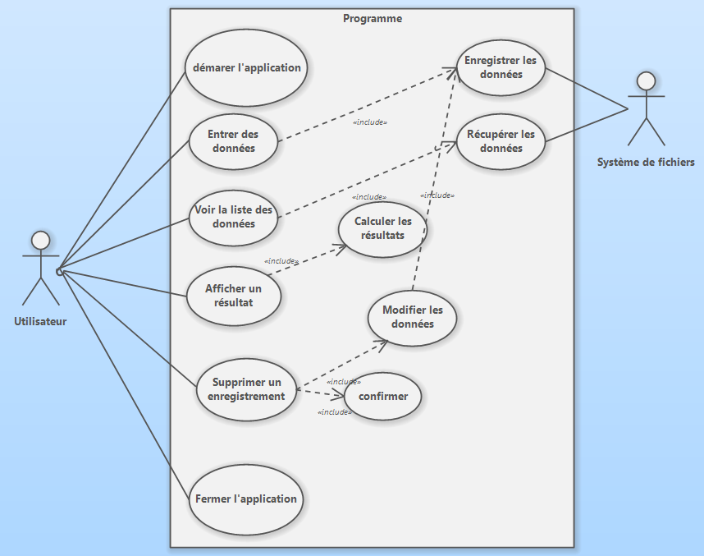

***Figure 1 – Diagramme de cas d’utilisation***

### Diagramme de classes

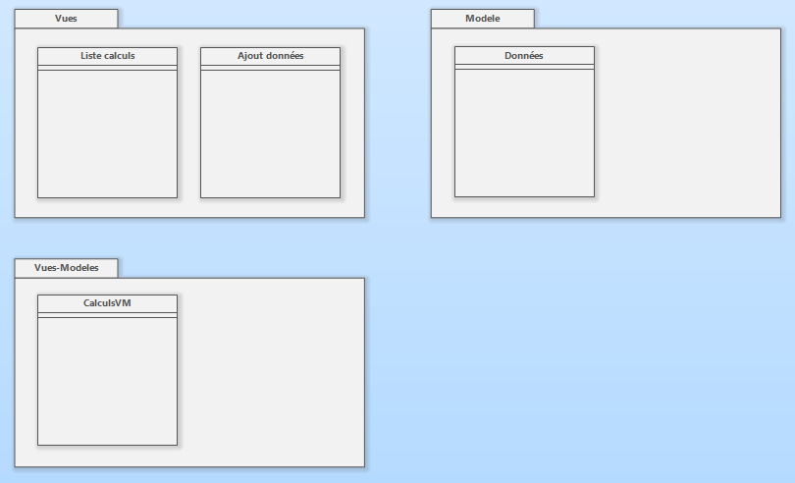

***Figure 2 – Diagramme de classes***

# Maquettes de la solution

### Liste des calculs

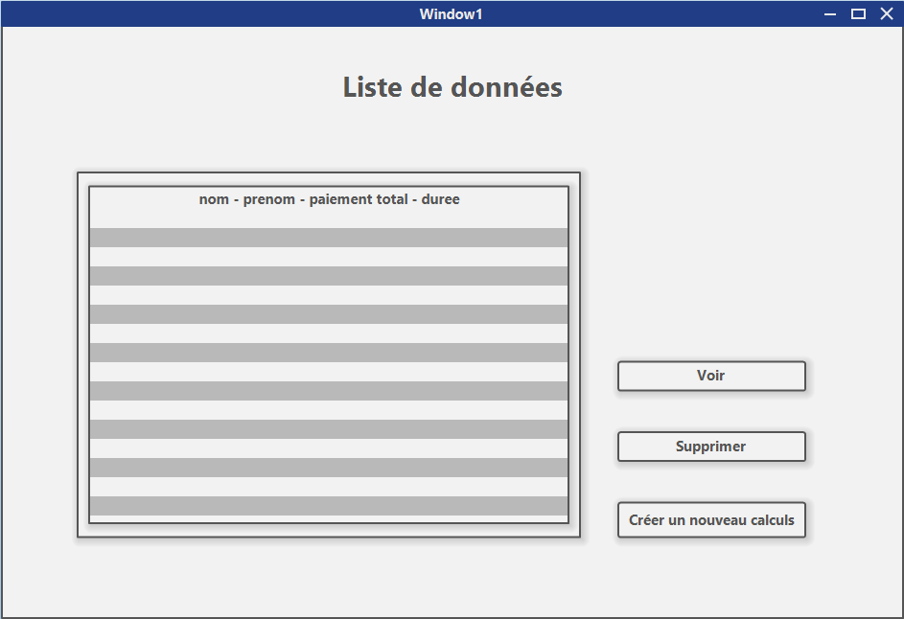

### Ajouter un calcul

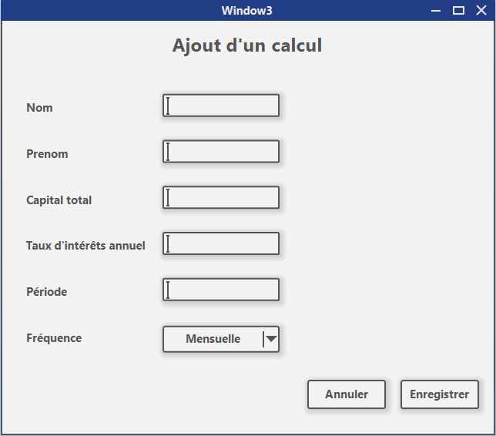

### Voir un calcul

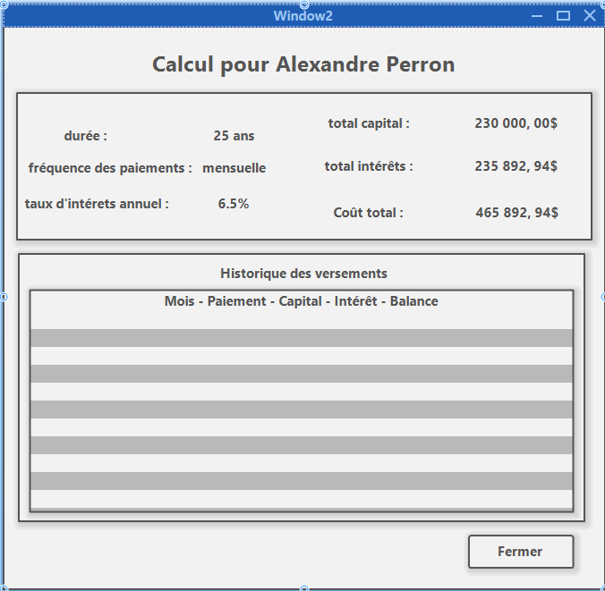

# Plan de tests

### tests unitaires (boite blanche)

Des tests unitaires seront mis en place en but d’assurer une qualité supérieure lors du dépôt des livrables. Un rapport relatif à ceux-ci sera annexé au fichier contenant les différents livrables.

### Tests de fonctionnalites (boite noire)

Les tests de fonctionnalités ci-dessous seront mis en place pour assurer la qualité du produit. Un rapport sera produit relativement aux tests énoncés ci-dessus.

|  |  |  |  |  |
| --- | --- | --- | --- | --- |
| # | Description | Précondition | Scénario | Résultats attendus |
| 1 | Récupération des données sauvegardés | Existence d’un fichier XML à l’endroit prévue à cet effet | Ouvrir l’application | La liste de calculs sera peuplée par les différents calculs préalablement enregistrés |
| 2 | Enregistrement des données | La fenêtre ajout d’un calcul est ouverte | Entrer des résultats valide et appuyer sur le bouton enregistrer dans la fenêtre d’ajout d’activité | Le calcul en question apparait à l’écran sur une fenêtre « calcul de X Y » et lors du clic sur le bouton retour, le calcul existe dans la liste |
| 3 | Voir un calcul | Existence d’un fichier XML à l’endroit prévue à cet effet et qu’il y ait au moins un calcul enregistré | Cliquer sur un calcul dans la liste puis sur le bouton « voir plus » | Une fenêtre « calcul de X Y » s’ouvre et montre les résultats attendus |
| 4 | Supprimer un calcul | Existence d’un fichier XML à l’endroit prévue à cet effet et qu’il y ait au moins un calcul enregistré | Sélectionner un calcul dans la liste et appuyer sur le bouton supprimer | Le calcul disparait de la liste et du fichier XML |